Elektrituru tarnijavahetuse protsess alates 01.01.2023
Estfeed ärijuhend

Versioon 1.0 (kokkulepitud rakendada alates 01.01.2023)
11.2021

SISUKORD
1. Mõisted 2
2. Tarnijavahetuse protsess 3
2.1. Üldpõhimõtted 3
2.2. Tarnijavahetuse protsess kehtiv kuni 31.12.2022 3
2.3. Tarnijavahetuse protsess alates 01.01.2023 4

Mõisted
Juhendis kasutatakse mõisteid elektrituruseaduses ja selle alusel kehtestatud õigusaktides toodud tähenduses ning on alljärgnevalt täpsustatud tähenduses:
  - Estfeed on andmevahetusplatvormi (edaspidi tekstis: AVP) nimi;
  - Avatud tarnija on elektrienergia müüja või ostja, kes müüb/ostab turuosalise tarbimiskohas kas kogu mõõdetud elektrienergia koguse või ebabilansina puudujääva/ülejääva elektrienergia koguse;
  - Nimetatud müüja on elektrituruseaduse §76 alusel võrguettevõtjale üldteenuse osutaja ning tegutseb avatud tarnijana;
  - Bilansihaldur on avatud tarnija, kes on sõlminud süsteemihalduriga bilansilepingu ning kes vastutab süsteemihalduri ees kogu tema piirkonna bilansi planeerimise ja ebabilansi arveldamise kohustustega;
  - Võrguettevõtja on reguleeritud elektriettevõtja, kes osutab võrguteenust võrgu kaudu ning kes vastutab oma võrgupiirkonna mõõtepunktidega seotud andmete ja mõõteandmete kogumise ja edastamise eest. Võrguettevõtja ise on klient võrgukadude arvestuses.
  - Avatud tarne leping – elektrienergia ostu-müügi leping, milles tarne koguse arvestus lähtub mõõtepunkti mõõteandmete kogusest;
  - Avatud tarne portfellileping - elektrienergia ostu-müügi leping elektriettevõtjale, milles tarne koguse arvestus lähtub kogu tema tegevuspiirkonna mõõtepunktide mõõteandmete kogusest;
  - Bilansileping – Eleringi ja bilansihalduri vahel sõlmitud avatud tarne leping;
  - Nimetatud müüja leping – võrguettevõtja ja avatud tarnija vahel sõlmitud leping võrguettevõtja piirkonnas avatud tarne lepinguta (sh üldteenus) klientide avatud tarnijaks olemise kohta võrguettevõtja asemel. Lepingu info edastatakse võrguettevõtja poolt AVPsse;
  - Võrguleping – võrguettevõtja ja kliendi vaheline leping, mille alusel võrguettevõtja osutab kliendile liitumispunktis võrguühenduse kasutamise ja elektrienergia edastamise teenust ning tagab edastatud elektrienergia mõõtmise ja/või määramise. Lepingu info edastatakse võrguoperaatori poolt AVPsse;
  - Lepingu periood on üks kalendripäev algusajaga 00.00. See tähendab, et avatud tarne lepingut ja võrgulepingut saab alustada ja/või lõpetada päeva (24h) täpsusega;
  - Turuosaline on klient, kes ostab või müüb elektrienergiat võrgulepingu alusel (tarbija ja tootja) või portfelli alusel (avatud tarnija ja võrguettevõtja).

Tarnijavahetuse protsess

Üldpõhimõtted
Avatud tarne reeglid ja tarnija vahetus on sätestatud elektrituruseaduses ja elektrituru toimimise võrgueeskirjas toodud nõuetega.
Tarnijavahetuse üldpõhimõtted on järgmised:
      - Võrgulepinguga klient, kelleks on tarbija või tootja, osaleb avatud tarne protsessis iga oma mõõtepunkti lõikes eraldi. Kui võrgulepingu kliendiks on teine võrguettevõtja või avatud tarnija (elektriettevõtjad), sõlmitakse avatud tarne leping kogu tegevuspiirkonna kohta.
      - Võrguleping sõlmitakse liitumispunkti võrguettevõtjaga, kes edastab info AVPsse. Avatud tarne lepingut saab sõlmida sama isik, kes on sõlminud võrgulepingu ehk avatud tarne aluseks on kliendi kehtiv võrguleping mõõtepunktis.
      - Võrgulepingu lõppedes lõpeb ka avatud tarne leping.
      - Kui turuosalisel on kehtiv võrguleping, aga puudub avatud tarne leping, loetakse elektrituruseaduse alusel tema avatud tarnijaks tema mõõtepunkti võrguettevõtja. Võrguettevõtja võib delegeerida avatud tarne teenuse osutamise edasi mõnele teisele avatud tarnijale, sellisel juhul peab võrguettevõtja sisestama AVPsse tema nimetatud müüja andmed. Avatud tarne lepinguta teenus jaguneb kolme gruppi:
        - Väiketarbija kuni 63A liitumispunktis on üldteenuse klient. Üldteenuse hind on reguleeritud elektrituruseadusega (lähtub elektribörsi hinnast, millele võrguettevõtja lisab oma kulude marginaali). Võrguettevõtja avaldab üldteenuse tingimused ja hinnad oma (või nimetatud müüja) veebilehel;
        - Tarbija üle 63A liitumispunktis ostab avatud tarne teenust bilansienergia hinnaga;
        - Tootjad edastavad avatud tarne lepingu puudumisel elektrienergiat võrku tasuta.
      - AVP kaudu tagatakse katkematu avatud tarne ahel kogu süsteemi kohta, st et igal ajahetkel kuulub iga turuosalise mõõtepunkt ühe avatud tarnija ja tema bilansihalduri tegevuspiirkonda.

Tarnijavahetuse protsess kehtiv kuni 31.12.2022
Avatud tarnija vahetumine toimub kalendrikuu vahetusel järgides allolevat protsessi:
- Uus avatud tarnija saab edastada uue avatud tarne lepingu AVPsse vähemalt 7 päeva ette eeldusel, et senine leping on eelmise avatud tarnija poolt lõpetatud. Uus avatud tarne leping saab jõustuda kalendrikuu vahetusel;
- Senine avatud tarnija saab AVPsse lepingu lõpetamise kuupäeva edastada vähemalt 7 päeva ette (võimalik lõpetada misiganes päeval, kuid arvestades, et uut avatud tarne lepingut saab klient sõlmida vaid kalendrikuu vahetusel, tuleb sellisel juhul kliendil jääda üldteenusele)
- Lepingud alustatakse ja lõpetatakse kalendripäeva täpsusega algusajaga kell 00.00 ja lõppajaga 24.00;
- Kui klient on andnud uuele avatud tarnijale volituse tema kehtiv leping lõpetada uue lepingu sõlmimise eesmärgil, toimub poolte vaheline andmevahetus AVP väliselt. Sellisel juhul tuleb senisel avatud tarnijal edastada lepingu lõpetamise muudatus AVPsse vähemalt 14 päeva enne senise lepingu lõppemise kuupäeva;
- Kui turuosalisel ei ole vähemalt 7 päeva ette enne kalendrikuu vahetust sõlmitud uut avatud tarne lepingut, jääb turuosaline võrguettevõtja avatud tarne portfelli (nn üldteenus) võimalusega teha tarnijavahetus järgmisel kalendrikuul;
- Kui turuosalisel on uus võrguleping (nt kinnisvaratehingud), mis jõustub kalendrikuu misiganes kuupäeval, peab uus avatud tarne leping samuti algama kas samal kuupäeval, mis on võrgulepingu algusaeg või hiljem kalendrikuu vahetuse aeg. Uuel avatud tarnijal on võimalus uue võrgulepinguga kliendile avatud tarne leping sisestada kaks päeva jooksul alates lepingu algamisest (põhjus tuleneb asjaolust, et sageli uued võrgulepingud sisestatakse üks päev ette ajakavas);
- Avatud tarne portfellilepingu vahetus teisele elektriettevõtjale (avatud tarnija ja võrguettevõtja) toimub samuti kalendrikuu vahetusel ning samuti vähemalt 7 päeva ette lepinguinfo edastamise ajakavas;
- Avatud tarne leping sisestatakse kas tähtajalisena või tähtajatuna, kuid AVPs ei ole informatsiooni, kas tähtaegse lepingu lõpetamine toob kaasa turuosalisele ennetähtagse lepingu lõpetamise tasunõudeid;
- Avatud tarnijatel on võimalik tagasiulatuvalt AVPsse lepinguinfo parandusi edastada, kui muudatusteks on võetud kooskõlastus mõõtepunkti võrguettevõtjalt, seotud avatud tarnijalt ja bilansihaldurilt.

Tarnijavahetuse protsess alates 01.01.2023

Tähtajalised ja tähtajatud avatud tarne lepingud
Avatud tarne leping võib olla sõlmitud igale turuosalisele kas tähtajatuna või tähtajalisena, sõltuvalt lepingu sõlmimise kokkulepetest avatud tarnija ja turuosalise vahel. Avatud tarnijal tuleb AVPsse edastada lepingu info järgmiselt:
- Avatud tarnija sisestab AVPsse avatud tarne lepingu tähtajatuna, kui turuosalisega sõlmitud lepingul puudub lõpptähtaeg ning turuosalisele ei kaasne lepingu lõpetamisega tasunõudeid avatud tarnijalt;
- Avatud tarnija sisestab AVPsse avatud tarne lepingu tähtajalisena, kui turuosalisega on sõlmitud tähtaegne leping ning turuosalisele võib kaasneda lepingu ennetähtaegse lõpetamise tasunõudeid avatud tarnijalt. Seetõttu avatud tarnija on kohustatud tähtajalise lepingu korral sisestatama AVPsse info avatud tarne lepingu lõppkuupäevast ning kas turuosalisele on lepinguga sätestatud ennetähtaegse lõpetamise tasunõudeid avatud tarnijalt (jah/ei). Ennetähtaegsete lepingute tasunõuete proportsionaalsuse üle teostab järelevalvet Konkurentsiamet (tasuinfo ei ole edastatud AVPsse).

Avatud tarnija vahetuse protsess
Avatud tarnija vahetumine võib toimuda misiganes kalendripäeval järgides allolevat protsessi:
- Tarnijavahetuse protsess AVPs algab uuelt avatud tarnijalt turuosalise kohta uue lepinguinfo edastamisega vähemalt 14 päeva ette. Avatud tarnija edastab AVPsse järgmised andmed: turuosalise ID, mõõtepunkti EIC kood, avatud tarne lepingu algusaeg ja lõppeaeg ning ennetähtaegse lepingu lõpetamise tasunõue (jah/ei). Uue lepinguinfo kättesaamisel lõpetab AVP turuosalise senise avatud tarne viivitamata ning edastab lepingumuudatuse info seotud avatud tarnijatele ja võrguettevõtjale;
- Avatud tarne lepingut saab sõlmida kalendripäeva täpsusega algusajaga kell 00.00 ja lõppajaga kell 24:00;
- Uus avatud tarnija peab enne avatud tarne lepingu sõlmimist AVP kaudu kontrollima, kas turuosalisel on olemas kehtiva võrgulepinguga mõõtepunkt, mille kohta isik soovib avatud tarne lepingut sõlmida ning kas turuosalise kehtiv avatud tarne leping sisaldab ennetähtaegse lepingu lõpetamise tasunõuet. Viimase korral on avatud tarnija kohustus informeerida turuosalist lepingu nõudest veendumaks, et turuosaline on teadlik tarnijavahetusega kaasnevatest võimalikest kuludest;
- Kui turuosalisel on uus võrguleping (nt kinnisvaratehingud), mis jõustub misiganes kuupäeval, saab uus avatud tarne leping alata kas samal kuupäeval, mis on võrgulepingu algusaeg või hilisem kuupäev sisestatud avatud tarnija poolt vähemalt üks päev ette. Perioodil, mis erineb võrgulepingu algusajast ja uue avatud tarne lepingu jõustumisest, on turuosalise avatud tarnijaks tema võrguettevõtja või võrguettevõtja nimetatud müüja;
- Kui turuosalisel ei ole vähemalt 1 päev ette sõlmitud uut avatud tarne lepingut, jääb turuosaline võrguettevõtja avatud tarne portfelli võimalusega sõlmida uus avatud tarne leping vähemalt 1 päev ette ajakavas. Kirjeldatud olukord võib juhtuda, kui avatud tarnija on sisestanud AVPsse lõppkuupäeva, kuid turuosaline ei ole uut avatud tarne lepingut sõlminud või kui on tegemist uue võrgulepinguga, millele turuosaline ei ole avatud tarne lepingut sõlminud;
- Kui turuosalise võrguleping lõpeb, lõpetab AVP sama kuupäevaga ka turuosalise avatud tarne lepingu;
- Tarbijal on võimalik taganeda avatud tarne lepingu sõlmimisest 14 päeva jooksul. Sellisel juhul avatud tarnija tühistab lepingu AVPs enne lepingu jõustumise aega (hiljemalt 1 päev ette). Avatud tarnija saab ka muul põhjusel edastada AVPsse turuosalisega lepingu lõpetamise vähemalt 1 päev ette ajakavas;
- Elektriettevõtjatel on kohustus omada avatud tarne lepingut. Avatud tarne portfellilepingu vahetus teisele elektriettevõtjale (avatud tarnija ja võrguettevõtja) on ajakavas vähemalt 7 päeva ette. Kui avatud tarnijal puudub avatud tarne portfellileping, ei saa ta avatud tarnijana tegutseda ning süsteemihaldur lõpetab tema tegevuse ja avatud tarne lepingud. Kui võrguettevõtjal puudub avatud tarne portfellileping, määratakse tema avatud tarnijaks tema nn ülem-võrguettevõtja avatud tarnija ning süsteemihaldur edastab vastava info Konkurentsiametile;
- Avatud tarnijatel on võimalik tagasiulatuvalt AVPsse lepinguinfo parandusi edastada, kui muudatusteks on võetud kooskõlastus mõõtepunkti võrguettevõtjalt, seotud avatud tarnijalt ja bilansihaldurilt.

Avatud tarnija vahetuse protsessijoonised

Avatud tarme lepinguga turuosalisele tarnijavahetuse protsess
Turuosaline saab avatud tarnija vahetuseks lõpetada kehtiva avatud tarne lepingu läbi uue avatud tarnijaga lepingu sõlmimise protsessi, mille alusel volitab ta uuel avatud tarnijal läbi AVP andmevahetuse oma senist avatud tarne lepingu lõpetama. Tarnijavahetuse ajakava määratakse elektriituru toimimise võrgueeskirjaga (alates 01.01.2023 on tarnijavahetuse ajakava vähemalt 14 päeva ette periood).
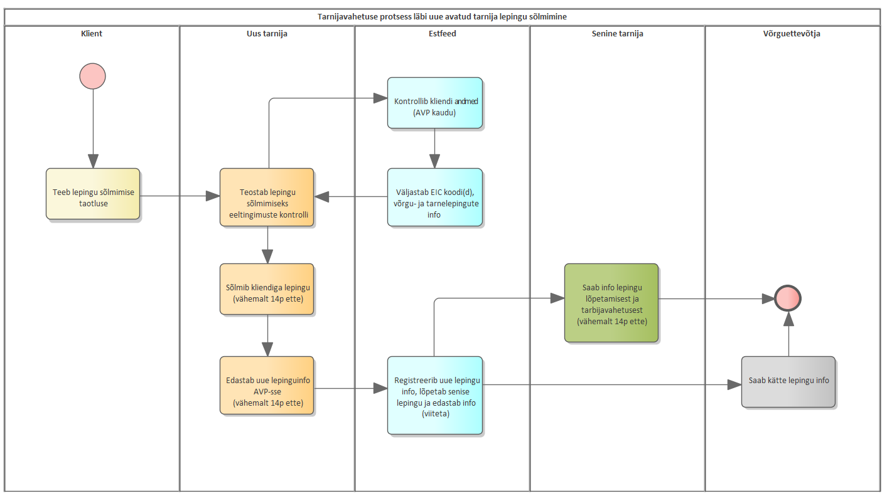
Joonis 1. Tarnijavahetuse protsess läbi uue avatud tarnija lepingu sõlmimine
Kui avatud tarnija edastab AVPsse uue lepingu info, kontrollib AVP koheselt lepingu info edastamise nõuetekohasust ning edastab senisele avatud tarnijale lepingu lõpetamise sõnumi ja uuele avatud tarnijale lepingu registreerimise sõnumi. AVP tagab, et tehniliselt on tarnijavahetus teostatud ja info edastatud osapooltele alla 24 tunni.
Tarnijavahetusel läbi uue avatud tarnijaga lepingu sõlmimise klient ei jää üldteenusele.

Avatud tarne lepinguta (nn üdlteenus) turuosalisele tarnijavahetuse protsess
Kui turuosalisel ei ole mõõtepunkti kohta sõlmitud avatud tarne lepingut, on tema avatud tarnijaks mõõtepunkti võrguettevõtja või võrguettevõtja poolt nimetatud müüja. Klient saab sõlmida sellisel juhul uue avatud tarne lepingu ajakavas, et uus avatud tarnija on lepinguinfo edastanud vähemalt 1 päev ette.
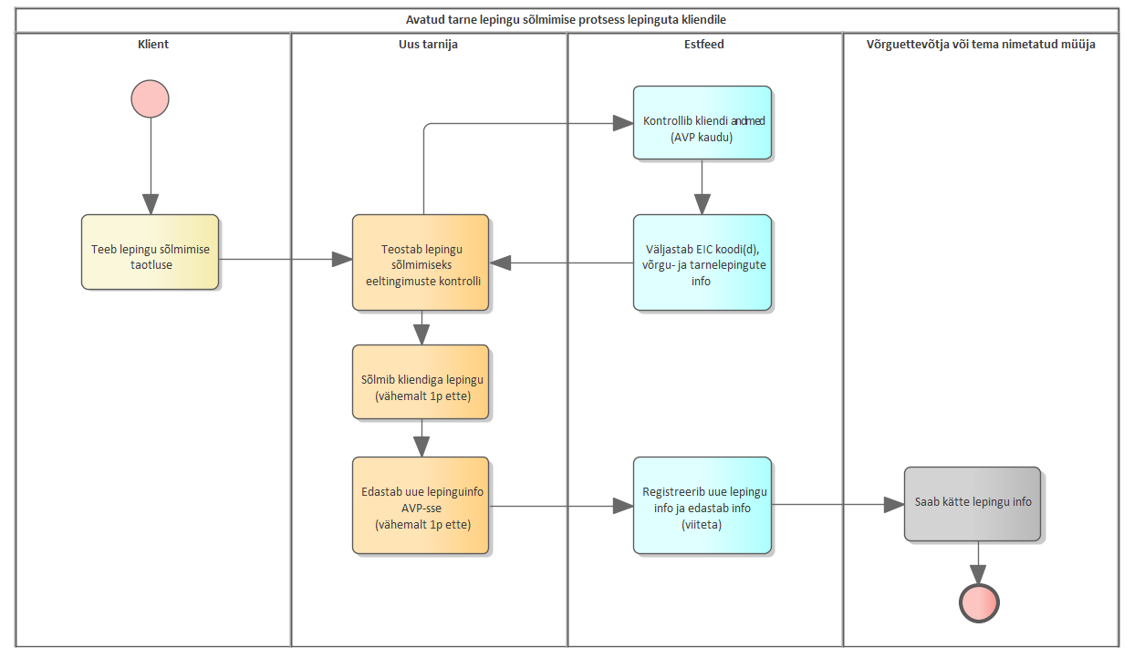
Joonis 2: Avatud tarne lepingu sõlmimise protsess lepinguta kliendile

